Полномочная конференция (ПК-14)  Пусан, 20 октября – 7 ноября 2014 г. | 
ПЛЕНАРНОЕ ЗАСЕДАНИЕ | Документ 66-R
 | 11 августа 2014 года
 | Оригинал: английский
Записка Генерального секретаря
КАНДИДАТУРА НА ПОСТ члена
Радиорегламентарного комитета
В дополнение к информации, содержащейся в Документе 3, имею честь представить Конференции, в приложении, кандидатуру:
г-на Мейдитомо СУТЬЯРДЖОКО (Республика Индонезия)
на пост члена Радиорегламентарного комитета.
Д-р Хамадун И. ТУРЕ
Генеральный секретарь
Приложение: 1

ПРИЛОЖЕНИЕ
ПОСТОЯННОЕ ПРЕДСТАВИТЕЛЬСТВО
РЕСПУБЛИКИ ИНДОНЕЗИИ ПРИ ОРГАНИЗАЦИИ ОБЪЕДИНЕННЫХ НАЦИЙ,
ВТО И ДРУГИХ МЕЖДУНАРОДНЫХ ОРГАНИЗАЦИЯХ В ЖЕНЕВЕ
Осн.: 778/ADM/2014
Постоянное представительство Республики Индонезии при Организации Объединенных Наций, ВТО и других международных организациях в Женеве свидетельствует свое почтение Секретариату Международного союза электросвязи (МСЭ) и имеет честь передать решение правительства Республики Индонезии о выдвижении кандидатуры г-на Мейдитомо СУТЬЯРДЖОКО на пост члена Радиорегламентарного комитета (РРК) Международного союза электросвязи от Района Е на период 2014–2018 годов, на выборах, которые пройдут во время Полномочной конференции МСЭ 2014 года в Пусане, Южная Корея, с 20 октября по 7 ноября 2014 года.
В приложении содержится краткая биография г-на Мейдитомо СУТЬЯРДЖОКО.
Постоянное представительство Республики Индонезии при Организации Объединенных Наций, ВТО и других международных организациях в Женеве пользуется случаем вновь заверить Секретариат Международного союза электросвязи в своем глубочайшем уважении.
Женева, 3 августа 2014 года
Секретариат Международного союза электросвязи

КРАТКАЯ БИОГРАФИЯ |  | 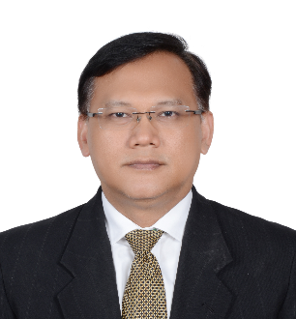  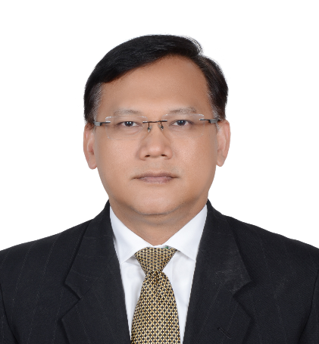
Личные
данные
Имя и фамилия | Мейдимото Сутьярджоко (Мейди)
Дата рождения | 28 мая 1964 года
Национальность | Индонезия
Семья | Одна дочь и один сын

Должности |  | 1 Старший вице-президент по вопросам техники и эксплуатации  PT. Broadband Broadcast Satellite, Индонезия  2 Президент-директор  PT. Sarana Mukti Adijaya  3 Советник Министерства связи и информационных технологий (MCIT) Индонезии  4 Член Общества электросвязи Индонезии, MASTEL  5 Член Общества поставщиков услуг интернета Индонезии, APJII  6 Член Ассоциации Indonesia Satellite Association, ASSI

Образование и профессио-нальная подготовка
1988 г. |  | Бакалавр технических наук, Бандунгский технологический институт, Индонезия
1991 г. |  | Углубленный курс 1 по теории и проектированию антенн, компания Hughes Space & Comm, Эль-Сегундо, Калифорния, США
1992 г. |  | Углубленный курс 2 по теории и проектированию антенн, компания Hughes Space & Comm, Эль-Сегундо, Калифорния, США
1993 г. |  | Углубленный курс 3 по теории и проектированию антенн, компания Hughes Space & Comm, Эль-Сегундо, Калифорния, США
1994 г. |  | Магистр наук, электромашиностроение, Университет Южной Калифорнии, Калифорния, США
2010 г. |  | Степень доктора наук по стратегическому управлению, Университет Индонезии, Индонезия

Профессио-нальный опыт
1989 г. |  | Инженер по спутниковым системам, компания Hughes Space & Communication, Эль-Сегундо, Калифорния, США
1997 г. |  | Заместитель вице-президента Отдела астронавтики, компания Nusantara Aircraft Industry, Индонезия
1998 г. |  | Главный директор по технологиям, компания Asia Cellular Satellite, Индонезия
2007 г. |  | Директор по эксплуатации, Inmarsat, Индонезия
2008 г. |  | Главный директор по технологиям, S2M Group, Дубай, ОАЭ
2011 г. |  | Broadband Broadcast Satellite, Индонезия, Старший вице-президент по вопросам техники и эксплуатации

Опыт работы в области регулирования
2003 г. |  | Председатель собрания по рассмотрению операторов диапазона L (ORM) в Сингапуре
2004 г. |  | Глава делегации на собрании ORM по диапазону L, Дубай, ОАЭ
2004 г. |  | Заместитель главы делегации на многостороннем собрании (MLM), Дубай, ОАЭ
2006 г. |  | Глава делегации на собрании ORM по диапазону L, Нордвик, Нидерланды
2006 г. |  | Член делегации Индонезии на Полномочной конференции, Анталия, Турция
2007 г. |  | Глава делегации на собрании ORM по диапазону L, Токио, Япония
2008 г. |  | Мероприятие по согласованию использования спектра ITU2000 и спутникового диапазона S на Ближнем Востоке (S2M)
2008 г. |  | Советник ACeS, собрание ORM по диапазону L, Женева
2013 г. |  | Советник MCIT, спутниковая координация, планируемая полоса

Публикации
1 |  | Application Type and User Experience as Driver to Multi Technology Acceptance Model: An Empirical Study for Mobile Internet in Indonesia, January 2010, Las Vegas, International Academy of Management and Business (IAMB)
2 |  | Satellite to Earth Link Impairment Analysis in Mobile Television Broadcasting, Journal of IEEE, co-author with Alireza Ph.D., presented on 15–18 May 2009 in Barcelona, Spain
3 |  | S2M System Sharing Study with IMT-2000 under The Same Geographical Area, December 2008
4 |  | S2M and IMT-2000 Spectrum Harmonization Proposal for Middle East and North Africa Countries, December 2008
5 |  | S2M Mobile Television Technology, Presented in Space System Loral User Conference, Palo Alto, U.S.A., October 2008
6 |  | S2M System Update: Mobile TV Standards, August 2008
7 |  | Study on FCC and ITU ruling on ATC (MSS) and BAS/Hybrid System (BSS) Concepts: Regulatory Point of View and Applicability to S2M System, August, 2008
8 |  | Resource Reconfigurability and IT Role in New Product Development: Cases for Technology Company in Jakarta − Batam − Singapore, Organization Theory, Ph.D. Management Research Series, University of Indonesia, 2005
9 |  | Performance Impact of Technological Assets and Reconfiguration Capabilities: Replica Research for the Case of Manufacturing Firm in Jakarta – Batam − Singapore, Ph.D. Management Research Series, University of Indonesia, 2005
10 |  | Asia Cellular Satellite (ACeS) Technology, APSCC, April, 2006
11 |  | Asia Cellular Satellite (ACeS) GMPCS Applications, Presentation in Lockheed Martin Commercial Space System (LMCSS) Satellite User Conference 2005

Патенты
1 |  | Процесс спектрального разненсения спутниковой линии с использованием одной антенны и маршрутизатора, октябрь 2011 года (патент США и международный патент, в рамках ABS, совместно с Томасом Кьо Чхве)
2 |  | Различные модификации к стандарту мобильного телевидения CMMB, октябрь−декабрь 2009 года (представлено S2M)
______________

